## Министерство науки и высшего образования Российской Федерации Федеральное государственное бюджетное образовательное учреждение высшего образования

**«Московский государственный технический университет имени Н.Э. Баумана**

**(национальный исследовательский университет)» (МГТУ им. Н.Э. Баумана)**

ФАКУЛЬТЕТ «Информатика и системы управления» (ИУ) КАФЕДРА «Информационная безопасность» (ИУ8)

Отчёт

по лабораторной работе № 5

по дисциплине «Теория систем и системный анализ»

**Тема: «Двумерный поиск для подбора коэффициентов простейшей нейронной сети на примере решения задачи линейной регрессии экспериментальных данных»**

Вариант 12

Выполнил:

Николаева Е.Д., студент группы ИУ8-31

Проверил: Коннова Н.С., доцент каф. ИУ8

г. Москва, 2020 г.

1. **Цель работы**

Знакомство с простейшей нейронной сетью и реализация алгоритма поиска ее весовых коэффициентов на примере решения задачи регрессии экспериментальных данных.

1. **Условие задачи**

Вариант № 12.

В зависимости от варианта работы (табл. 1) найти линейную регрессию функции  (коэффициенты наиболее подходящей прямой ) по набору ее дискретных значений, заданных равномерно на интервале  со случайными ошибками  .

Выполнить расчет параметров  градиентным методом. Провести двумерный пассивный поиск оптимальных весовых коэффициентов нейронной сети (НС) регрессии.

w1 = -1, w0 = 3, a = 0, b = 3, N = 10, A = 3. Алгоритм поиска c - золотое сечение, алгоритм поиска d — метод Фибоначчи.

1. **Графики**

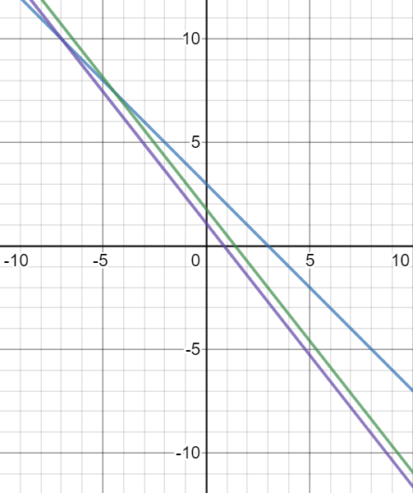

Рисунок 1. Графики, постороенные по результатам работы программы

Зеленый график – y=-x+3, синий график построен при шуме А=0, фиолетовый график построен при шуме А=3.

1. **Результат работы программы**

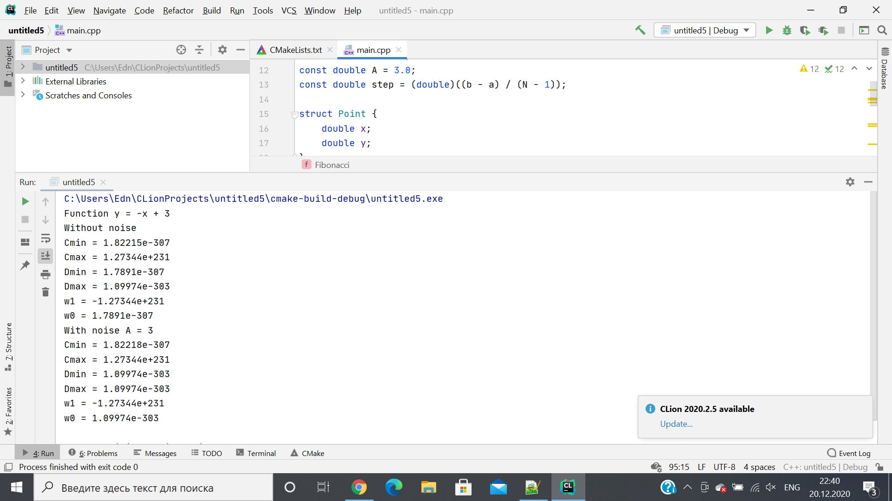

# Выводы

В результате работы был реализован алгоритм поиска весовых коэффициентов функции на примере решения задачи регрессии экспериментальных данных.

1. **Ответ на контрольный вопрос**

1. Поясните суть метода наименьших квадратов.

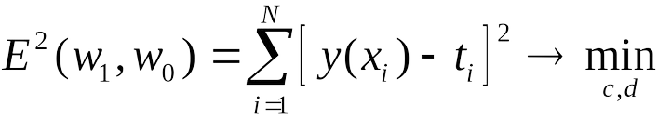Задача заключается в нахождении коэффициентов линейной зависимости, при которых функция двух переменных *а* и *b*

принимает наименьшее значение. То есть, при данных *а* и *b* сумма квадратов отклонений экспериментальных данных от найденной прямой будет наименьшей. В этом вся суть метода наименьших квадратов. Таким образом, решение сводится к нахождению экстремума функции двух переменных.

**Приложение 1. Исходный код программы «Задача 1»**

#include <iostream>

#include <random>

#include <ctime>

#include <vector>

#include <algorithm>

const double a = 0.0;

const double b = 3.0;

const double c = -1.0;

const double d = 3.0;

const size_t N = 10;

const double A = 3.0;

const double step = (double)((b - a) / (N - 1));

struct Point {

double x;

double y;

};

double func (const double &x) {

return c * x + d;

}

std::vector<Point> random(const size_t N, const double noise) {

std::vector<Point> points (N);

std::random_device rd;

std::mt19937 gen(rd());

std::uniform_real_distribution<double> error(-0.5, 0.5);

for (size_t i = 0; i < N; ++i) {

points[i].x = a + i * step;

points[i].y = func( a + i * step) + noise * error(gen);

}

return points;

}

std::vector<Point> edge(const double lower, const double upper,

const size_t num, const double noise) {

std::vector<Point> points(num);

const double step = (upper - lower) / static_cast<double>(num - 1);

for (size_t i = 0; i < num; ++i) {

points[i].x = lower + i * step;

points[i].y = func(points[i].x) -noise/2 + rand() * 1./RAND_MAX * (noise);

}

return points;

}

double error(const std::vector<Point>& right, const double c, const double d) {

double sum = 0.;

for (auto point : right) {

sum += pow(point.y - (c * func(point.x)), 2);

}

return sum;

}

double golden_ratio(std::vector<Point>& p, double Cmin, double Cmax) {

double l = std::abs(Cmax - Cmin);

std::swap(Cmin, Cmax);

Cmin = std::fabs(Cmin);

Cmax = std::fabs(Cmax);

const double e = 0.1;

const double t = (std::sqrt(5) + 1) / 2;

double c_k1 = Cmin + (1 - 1/t)*Cmax;

double c_k2 = Cmin + Cmax / t;

double f_k1 = func(-c_k1);

double f_k2 = func(-c_k2);

while (l > e){

if (f_k1 < f_k2){

Cmax = c_k2;

c_k2 = Cmin + Cmax - c_k1;

f_k2 = func(-c_k2);

} else {

Cmin = c_k1;

c_k1 = Cmin + Cmax - c_k2;

f_k1 = func(-c_k1);

}

if (c_k1 > c_k2){

std::swap(c_k1, c_k2);

std::swap(f_k1, f_k2);

}

l = std::abs(Cmax - Cmin);

}

return -((Cmax + Cmin) / 2);

}

int F(int f)

{

if (f==1) return 1;

else if (f==2) return 1;

else if (f>2)

return (F(f-1)+F(f-2));

}

double Fibonacci( std::vector<Point>& p, double Dmin, double Dmax) {

double ak = Dmin, bk = Dmax, x1, x2, y1, y2;

int G = 10;

x1 = ak + (double)F(G - 2) / F(G) * (bk - ak);

x2 = ak + (double)F(G - 1) / F(G) * (bk - ak);

y1 = error(p, x1, 0);

y2 = error(p, x2, 0);

for (int i=G; i >= 1; --i) {

if (y1 > y2) {

ak = x1;

x1 = x2;

x2 = bk - (x2 - ak);

y1 = y2;

y2 = error(p, x2, 0);

}

else {

bk = x2;

x2 = x1;

x1 = ak + (bk - x2);

y2 = y1;

y1 = error(p, x1, 0);

}

}

return (x1 + x2) / 2;

}

void print(const double noise)

{

std::vector<Point> p = random(N, noise);

double Cmin, Cmax, Dmin, Dmax;

edge( Cmin, Cmax, Dmin, Dmax);

std::cout << "Cmin = " << Cmin << "\nCmax = " << Cmax << "\nDmin = "

<< Dmin << "\nDmax = " << Dmax << std::endl;

double w1 = golden_ratio(p, Cmin, Cmax);

double w0 = Fibonacci(p, Dmin, Dmax);

std::cout << "w1 = " << w1 <<std::endl;

std::cout<< "w0 = " << w0 << std::endl;

}

int main() {

std::cout << "Function y = -x + 3"<<std::endl;

std::cout << "Without noise"<<std::endl;

print(0.0);

std::cout << "With noise A = " << A <<std::endl;

print(A);

return 0;

}